,,RŪTELĖS’’ GRUPĖS UGDYMO PLANAS
2020-05-18/2020-05-22
TEMA: ,,VANDUO-GYVYBĖS ŠALTINIS”

TIKSLAS:

Susipažindinimas su vandens svarba ir jo tausojimu.

UŽDAVINIAI:

1. Tyrinėti vandens savybes įvairiais pojūčiais, atliekant įvairius bandymus, matuojant, pilstant, maišant.
2. Išsiaiškinti vandens apytakos ciklą.
3. Sužinoti apie vandens reikšmę gyviems organizmams.
4. Pratinti gyventi ekologiškai švarioje aplinkoje, taupant ir saugant vandenį.

VEIKLA:

- Trumpa teminė video ar kita mokomoji medžiaga

  - Plauname rankas.
Ar prisimeni, kaip taisyklingai plauti rankas? Rankų plovimo instrukcija vaikams. Dainuok ir mokykis!

https://www.youtube.com/watch?v=9lq9AfvaFuw&t=72s

  - Vaikų enciklopedija – ledas, skystis, garai

https://www.youtube.com/watch?v=2tN0PxvH7dc

  - Vanduo – maisto, švaros, sveikatos, energijos šaltinis.

https://www.youtube.com/watch?v=h6mwefeC7_M

  - Saugokite ir neterškite vandens!

https://www.youtube.com/watch?v=BRbkMPlu7Oo

- Užduotėlių rinkiniai

  - Paskaitykite vaikučiams pasakėlę apie lašiuką Smalsiuką.
Tegul vaikučiai atsako į keletą klausimų:
- Kas buvo lašiuko Smalsiuko draugai?
- Kam lašiukas pasakojo savo įdomiausias ir netikėčiausias istorijas po kiekvienos kelionės?
- Apie ką lašiukas pasakojo, ką jis pamatė keliaudamas po pasaulį?
- Kaip vadinasi rutulys, stovintis ant vienos kojos ir smagiai besisukantis?
O dabar, vaikučiai, pabandykite įsivaizduoti mūsų žemę (šį rutulį). Nupieškit ir nuspalvinkit ją.
Taip pat galite pasinaudoti pavyzdėliu.

P.S. Pasaką ir pavyzdį (gaublys) rasite priede.

  - Išmokite atmintinai keletą skaičiuoklių:

- Kiškis šoko per virvutę
Ir įkrito į balutę.
Bėk, paskubėk,
Lipti iš balos jam padėk.

- Plaukė jūroj lagaminas,
O jame narsus pingvinas.
Jeigu netiki–išeik!!!

- Eksperimentai.

  - Eksperimentai per pojūčius…

- Skonis – vanduo beskonis. Bandom paskaninti vandenį su cukrumi, su druska, su citrinos rūgštele ir įvardinam skonį.
Stebim, kokiame vandenyje greičiau ištirpsta – karštame ar šaltame (turtiname žodyną būdvardžiais).
- Matom – vanduo bespalvis. Dažom vandenį įlašindami skirtingus dažus, stebim, kaip maišosi spalvos, kokius spalvų derinius išgaunam (įtvirtiname spalvų pavadinimus).
- Klausom ir girdim – vanduo tylus, kai „stovi”, čiurlena, kai pilstom iš stiklinės į stiklinę, šniokščia, kai paleidžiame vonioje atsukę čiaupą iki galo (turtiname žodyną veiksmažodžiais).
- Liečiam ir jaučiam – vanduo skystas, jaučiam temperatūrą: šiltas ar šaltas, ramus ar judantis (ką jauti, ką jaučia rankos?).

  - Eksperimentas „ Debesis stiklainyje”.

Pabandykim paskaičiuoti, kiek lašų, šaukštelių ar pipečių reikia prilašinti, kad imtų lyti lietus iš kempinės.
Užrašyk.
Nupaveiksluok.

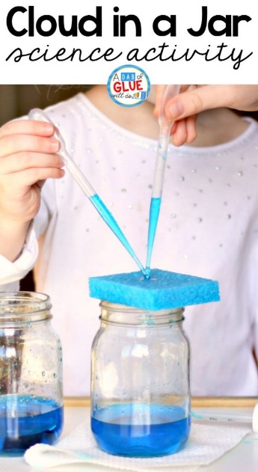

  - Eksperimentas su saldainiais.

Ar esi bandęs padaryti spalvotų saldainiukų vaivorykštę? Tau prireiks tik saldainių ir vandens.
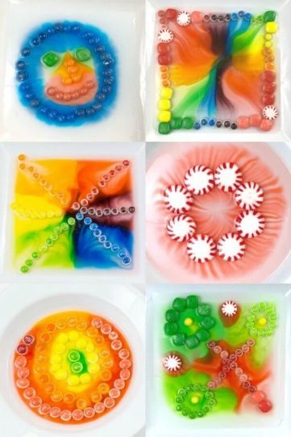

- Meninė veikla, kūrybiškumas, smulkiosios motorikos lavinimas.
  - Vandens būvis – skystas, kietas, garai.

Siūlome pasigaminti užšaldytų ledo siurprizų...

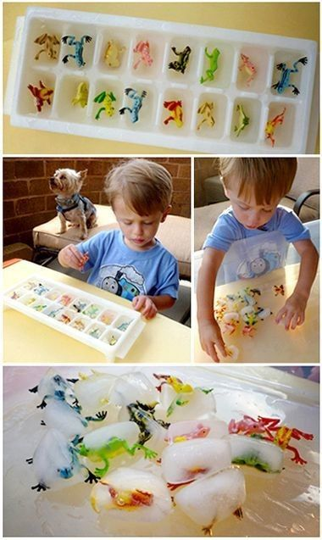

  - „Burbulų fantazija”- muilo putų atspaudai.
Pasigaminkite spalvoto skysto muilo ar šampūno skiedinį su vandeniu ir pūskite stiklinėje per šiaudelį burbuliukus. O tada darykite atspaudus ant popieriaus.

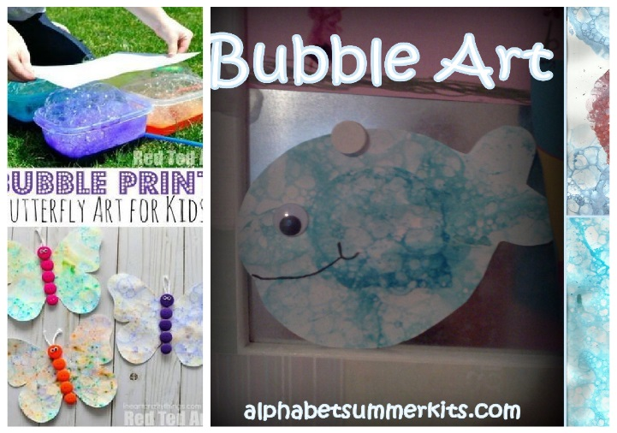

  - Kūrybinis darbas „Lietus iš balto debesies”.

Idėjos darbeliams. Galite pasirinkti visai kitokią atlikimo techniką, pvz: piešti akvarele, daryti koliažą ir t.t.

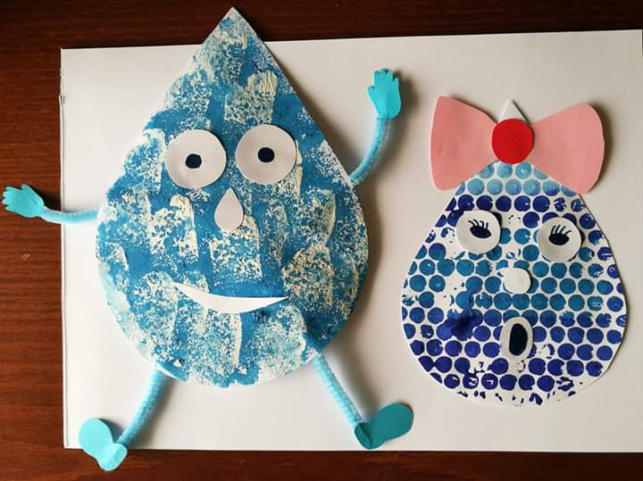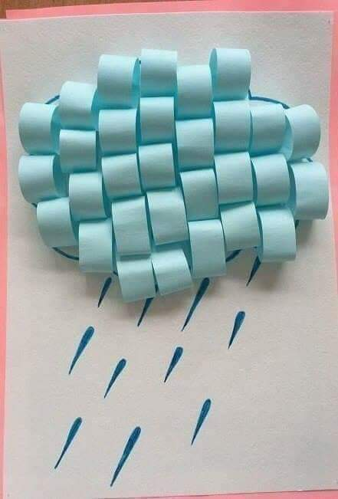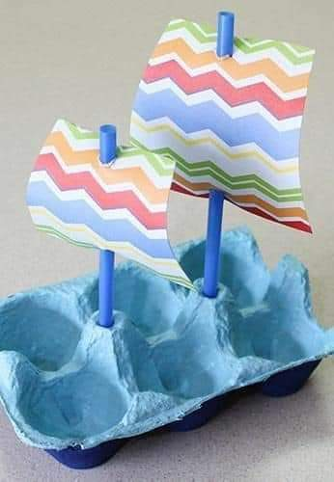

  - „Mano laivelis”.

Kiekvienas vabaliukas, gyvūnas ir pauksčiukas laukia lietučio. O kodėl? O todėl, kad būtų, ko gerti, kad turėtų galimybę išsimaudyti. Medžiai, žolytė ir gėlės laukia lietaus, kad galėtų užaugti ir sužaliuoti.
Pažiūrėkit, kaip smagu:

https://www.youtube.com/watch?v=pnGe74a2OB0

O vaikams po lietaus labai patinka su guminiais batais bėgioti ir šokinėti per balas, leisti į didelę kelionę savo popierinį laivelį.
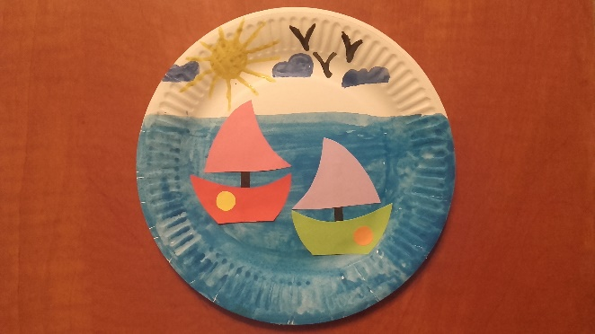
Jums reikės:
- dažai
- spalvotas popierius
- vienkartinė popierinė lėkštė
- klijai
- žirklės

  - „Aš slepiuosi po skėčiu”.

Dažniausiai, kai lyja lietus, mes slepiamės po skėčiu.
Pabandykite padaryti savo skėtį, kuris jus saugos nuo lietaus.

Jums reikės:
- dažai arba flomasteriai
- spalvotas popierius
- vienkartinė popierinė lėkštė
- klijai
- siūlai
- žirklės
- lipni juosta

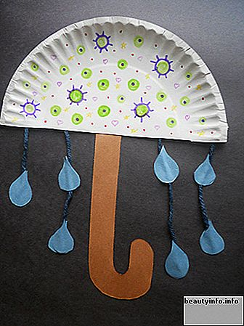

Parengė: Edita Dzedziukevičienė
Marina Pekorienė

- Priedai

  - Pasakėlė „Lašiukas Smalsiukas”
Kartą gyveno vandens lašiukas Smalsiukas. Jis daugybę kartų aplankė visus pasaulio kraštus ir žemės gyventojus. Bekeliaudamas jis daug ko išmoko, susirado daug gerų draugų. Lašiukas turėjo daug broliukų ir sesučių ir po kiekvienos kelionės jis valandų valandas pasakodavo savo broliukams ir sesutėms pačias įdomiausias ir netikėčiausias istorijas. Mažieji išsižioję klausydavosi jo pasakojimų ir svajodavo apie tai, kaip jie patys viską pamatys ir patirs. Jie niekaip negalėjo įsivaizduoti, kad pasaulis toks didelis, kad yra tokių vietų, kurių net užlipus į patį debesies viršų neįmanoma pamatyti.
Kartą Smalsiukas parodė savo broliukams ir sesutėms didelį spalvotą rutulį, stovintį ant vienos kojos ir smagiai besisukantį. Tai – žemė, paaiškino Smalsiukas, ją galima apkeliauti ne tik skriejant vėjui ant pečių. Štai čia, kur mėlyna spalva – vanduo. Upėmis, ežerais ir vandenynais galima patekti į bet kurią žemės vietą. Žemėje vandens daug daugiau nei sausumos. Vanduo yra visur ir jis labai reikalingas – be jo žemėje išnyktų visa, kas gyva.
Vieną dieną, įkvėpti pasakojimo, lašiukas Smalsiukas su savo broliukas ir sesutėmis nusprendė keliauti aplink žemę – jie susijungė į didelį debesėlį ir nuskrido. Tačiau vėjas debesį skraidino vis per naujas vietas, apačioje jau nesimatė nei žalių pievų ir miškų, nei geltonų smėlynų – buvo matyti tik didžiulis vandenynas. Darėsi šalčiau ir šalčiau. Vandenyne buvo matyti dideli balti kalnai ir baltos meškutės. Vandenyno pakrantėje vaikščiojo išdidūs ir gražūs juodai balti paukščiai, kurie nemokėjo skraidyti, o tik nardė ir plaukiojo lediniame vandenyne. Tai buvo pingvinai, o sniegynų žemė vadinosi Antarktida.
Ir staiga, nuo šalčio, visi vandens lašiukai pavirto į baltas puošnias snaiges. Atrodė, kad debesis pilnas mažų balerinų, besisukančių valso sūkuryje. Jos šoko, sukosi iki svaigulio. Kai kurios snaigės buvo labai smalsios – jos panoro nusileisti žemiau. Tačiau snaiges pačiupo stipraus šalčio gniaužtai ir surakino. Jos akimirksniu virto vis storėjančiu ledu, kuris lyg stiklas dengė vandenyno paviršių.
Nuo vėjo sūpavimo Smalsiukas kartu su kitais savo broliukais ir sesutėmis užmigo. Pabudę jie pažvelgė žemyn ir pamatė pilną žiburių miestą. Debesėlis vis leidosi žemyn. Smalsiuko broliukai ir sesutės nusileido ant eglutės šakos, kuri augo prieš apšviestą langą. Už lango, kambaryje, matėsi tokia pati, tik išpuošta eglutė. Po ja pūpsojo dovanos, ant stalo degė žvakutės.
Viena maža mergaitė pastebėjo keletą snaigių, nutūpusių ant šakelės:
–Pažiūrėkit, kokios gražios snaigės! Kaip mažos žvaigždelės – reikia jomis papuošti mūsų eglutę!
Pribėgusi mergaitė nusimovė raštuotas pirštines ir paėmė keletą snaigučių į šiltus delniukus. Snaigutės tirpo jos rankose, virsdamos vandens lašeliais. Smalsiukas su broliukais ir sesutėmis nulašėjo žemėn ir maža srovele nuvingiavo ieškoti didelės upės, kuri nusinešė juos į tolimesnę vandens kelionę.
PABAIGA.

  - Gaublys.





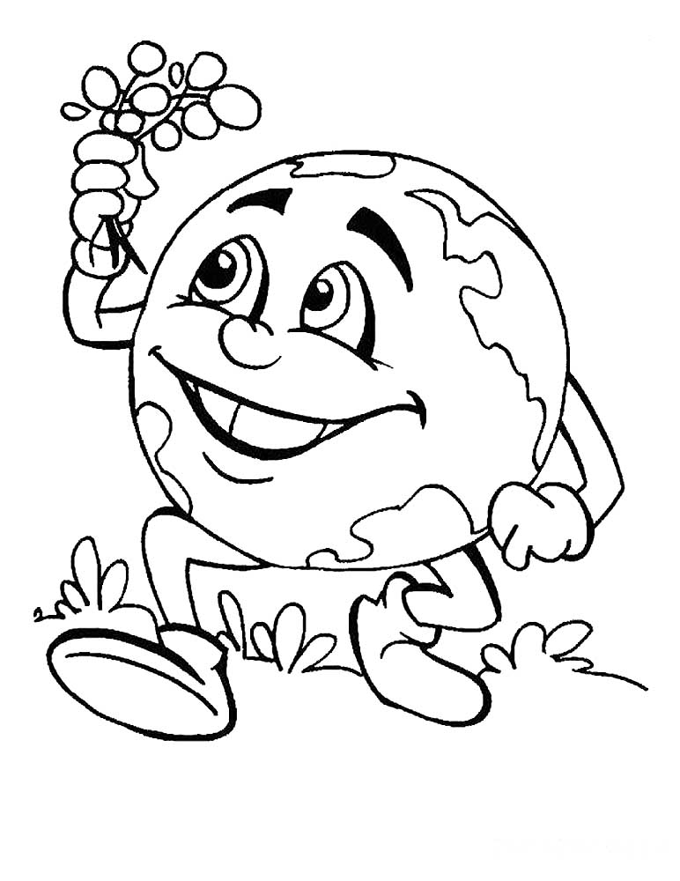
  - Laivelis

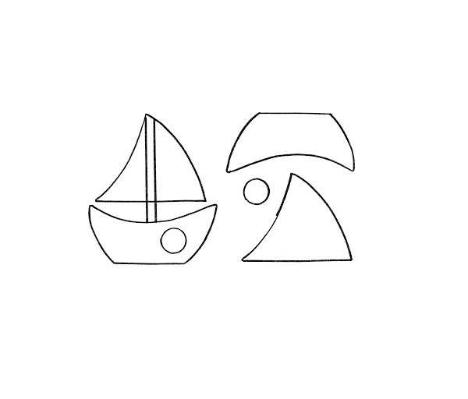

- Papildomos užduotėlės smulkiosios motorikos lavinimui, pastabumui, skaičiavimui, akies-rankos ryšiui stiprinti.

Atsispausdinimui arba piešimui ir rašymui, pasinaudojant pavyzdžiais

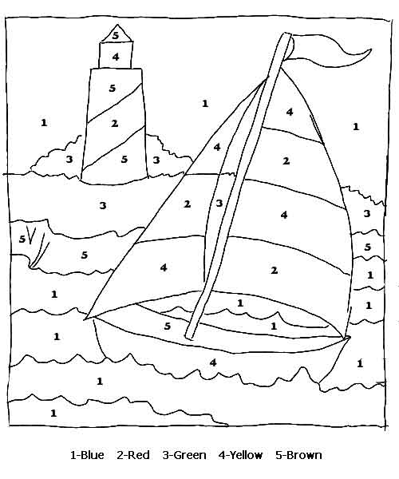
- mėlyna
- raudona
- žalia
- geltona
- ruda

Nuspalvinti ir sujungti teisingus atsakymus.

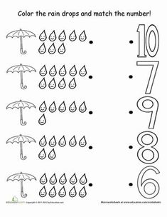

Nuspalvink tiek lašelių, koks skaičius parašytas ant debesėlio.
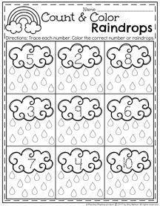

Skaičių kaimynai.
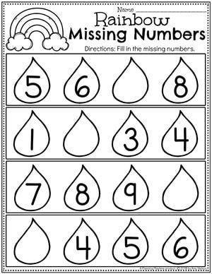

Suskaičiuok.
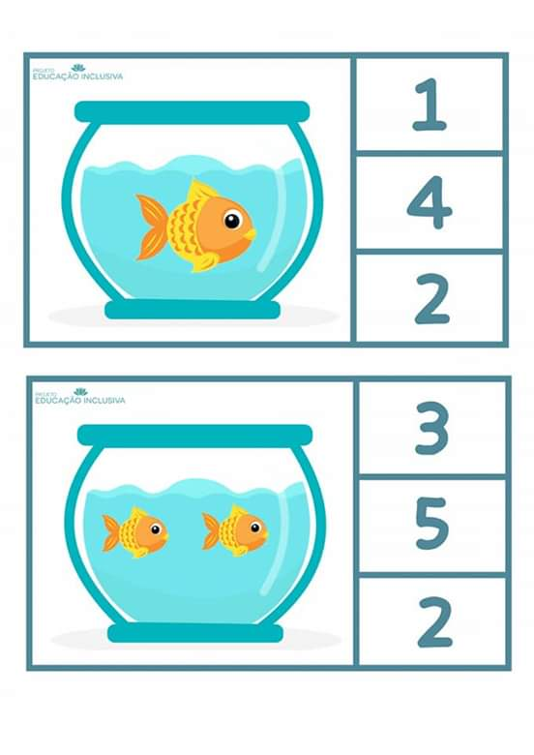
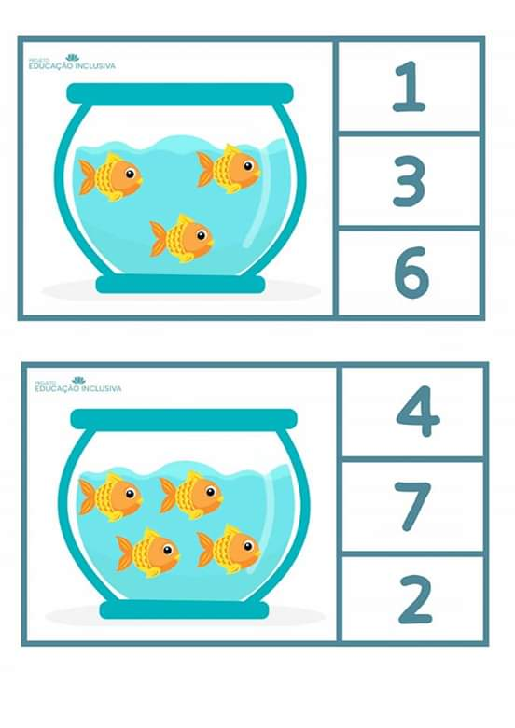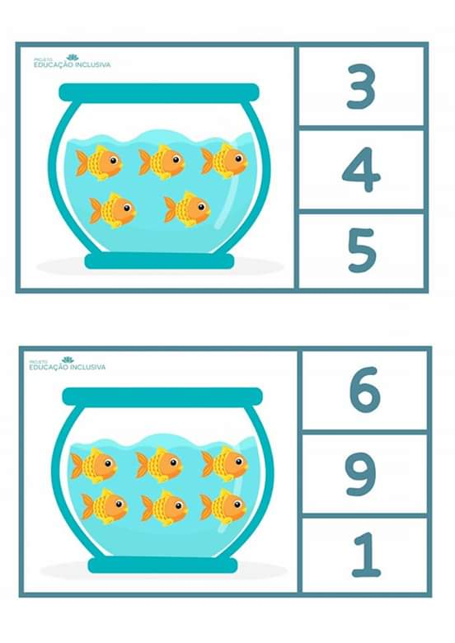
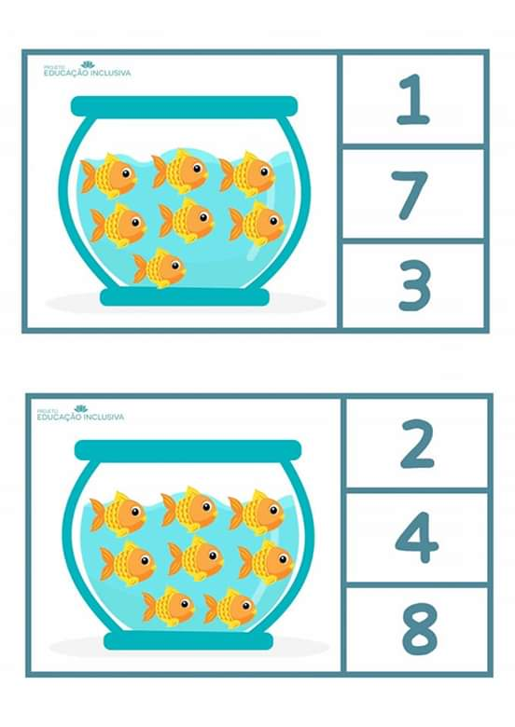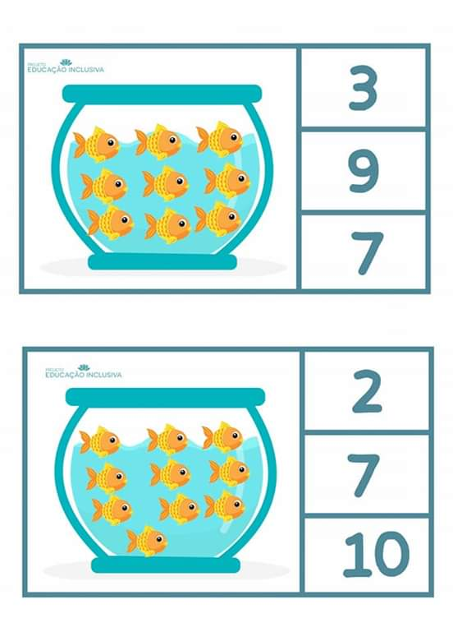

Rask skirtumus.
